BOOSTTM
ΔΕΛΤΙΟ ΤΥΠΟΥ
Η adidas φέρνει την επανάσταση στο τρέξιμο!

Επαναστατική επιστροφή ενέργειας, ισχυρή απορρόφηση κραδασμών, άριστη εφαρμογή και ανθεκτικότητα στις εξωτερικές θερμοκρασίες! Η adidas παρουσιάζει την επαναστατική τεχνολογία απορρόφησης κραδασμών, BOOSTTM, η οποία προσφέρει τη μεγαλύτερη επιστροφή ενέργειας που επιτεύχθηκε ποτέ. Και το τρέξιμο δε θα είναι ποτέ ξανά το ίδιο!
BOOST στην ενέργεια
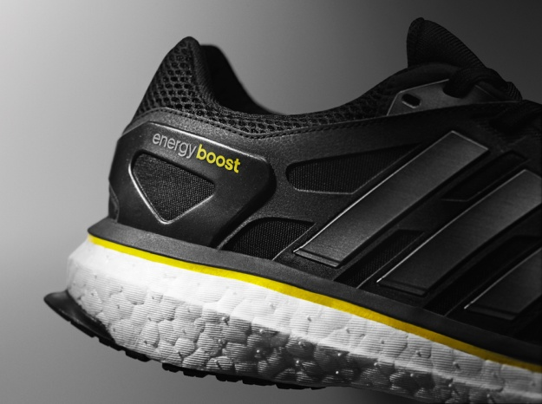
Η βάση της καινοτομικής τεχνολογίας BOOSTTM βρίσκεται σε ένα επαναστατικό υλικό απορρόφησης κραδασμών, κατασκευασμένο από την κορυφαία εταιρεία χημικών στον κόσμο, BASF. Μέσα από μια πρωτοποριακή διαδικασία, το συμπαγές υλικό TPU κυριολεκτικά εκρήγνυται και μετατρέπεται σε χιλιάδες μικροκυψέλες ενέργειας, οι οποίες συνθέτουν τη χαρακτηριστική ενδιάμεση σόλα του παπουτσιού. Χάρη στη μοναδική τους κυψελοειδή δομή, αυτές οι ενεργειακές κάψουλες αποθηκεύουν και απελευθερώνουν περισσότερη ενέργεια με μεγαλύτερη αποτελεσματικότητα, σε κάθε βήμα. Οι δοκιμές που διεξήγαγε η adidas Innovation Team δείχνουν ότι αυτό το εξαιρετικά ανθεκτικό υλικό που μόνο τα Energy Boost προϊόντα διαθέτουν, προσφέρει τη μεγαλύτερη επιστροφή ενέργειας που έχει παρουσιαστεί έως τώρα σε running προϊόντα.
Bernd Wahler, Head of Innovation της adidas: «Το BOOSTTM είναι ένα επαναστατικό υλικό το οποίο συνδυάζει τη μέγιστη αντικραδασμική προστασία ενός μαλακού και άνετου παπουτσιού, με τη σταθερότητα και την ανταπόδοση ενέργειας, στοιχεία που προσφέρουν την πιο άνετη running εμπειρία που είχες ποτέ! Αίσθηση που θα καταλάβεις από το 1^{ο} σου βήμα. Το BOOSTTM θέτει νέα δεδομένα, όχι μόνο για τα running παπούτσια, αλλά και για ολόκληρη τη running βιομηχανία!»

BOOST στην ανθεκτικότητα
Το νέο υλικό αντικραδασμικής επένδυσης, BOOSTTM, δεν προσφέρει μόνο μέγιστη επιστροφή ενέργειας, αλλά διατηρεί εξαιρετικές επιδόσεις σε όλες τις κλιματολογικές συνθήκες. Στις εργαστηριακές δοκιμές που διεξήγαγε η adidas Innovation Team, παρατηρήθηκε ότι το υλικό BOOSTTM είναι τρεις φορές πιο ανθεκτικό σε σχέση με το υλικό EVA - το συνηθισμένο υλικό απορρόφησης κραδασμών που χρησιμοποιείται στα περισσότερα running παπούτσια -, ακόμα και σε ακραίες θερμοκρασίες από -20 έως + 40 βαθμούς Κελσίου.
BOOST στην άνεση
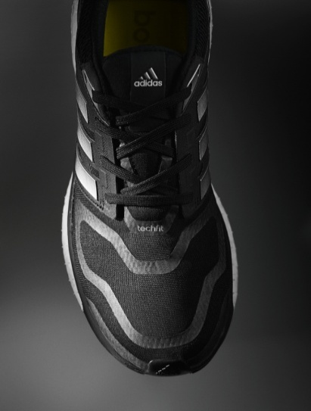
Η καινοτομία στο Energy Boost δε σταματάει στη σόλα. Το πάνω μέρος του παπουτσιού διαθέτει την τεχνολογία Techfit της adidas, η οποία προσφέρει άψογη εφαρμογή, άνεση και στήριξη στο πόδι, όταν αυτό βρίσκεται σε κίνηση. Η ελαστική και διάτρητη πλέξη επιτρέπει στο πόδι να αναπνέει, ενώ στρατηγικά τοποθετημένες ζώνες στήριξης κρατάνε το πόδι σταθερό σε κάθε βήμα.

BOOST your run
Το Energy Boost θα είναι διαθέσιμο στο δίκτυο καταστημάτων της adidas, καθώς και σε επιλεγμένα αθλητικά καταστήματα από τις 27 Φεβρουαρίου, σε περιορισμένο αριθμό!

Βρες τα running νέα της adidas στη σελίδαwww.facebook.com/adidasRunning και στο twitter@adidasgr
Περισσότερες πληροφορίες σχετικά με τα προϊόντα runningτης adidas μπορείτε να βρείτε στο http://news.adidas.com/GR/PERFORMANCE/RUNNING
Για περισσότερες πληροφορίες μπορείτε να επικοινωνείτε:
ADIDAS: Φωτεινή Πριοβόλου, Communications & P.R. Manager, T: 210 8930832, M: 697 3550526, e - mail: fotini.priovolou@adidas.com
CIVITAS: Ξενοφών Ελευθεριάδης, Account Manager, T: 219 9991963, M: 694 5 151071, e - mail: x.eleftheriadis@civitas.gr

